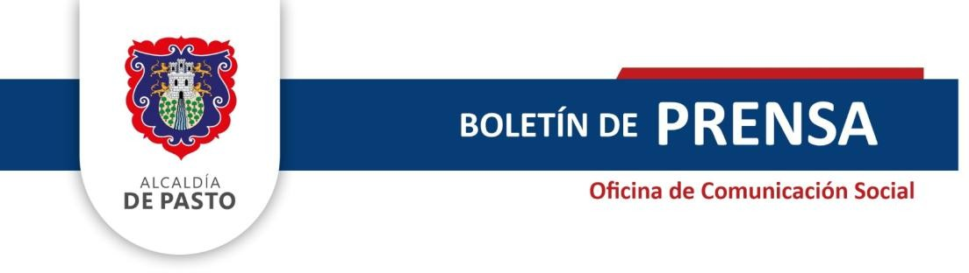


San Juan de Pasto, 06 de octubre de 2025
Boletín de prensa No.361
Secretaría de Salud de Pasto hace recomendaciones frente a la ‘Enfermedad de Manos, Pies y Boca’
Se trata de una infección viral contagiosa leve, que se manifiesta con fiebre, dolor de garganta y una erupción con ampollas o llagas en la boca, manos, pies, su tratamiento normalmente no requiere atención médica urgente. A le fecha en el municipio de Pasto se han presentado 90 casos de la Enfermedad de Manos Pies y Boca.
La secretaria de Salud (E) Mariluz Moncayo Villarreal, indicó que “esta enfermedad no reviste gravedad, afecta principalmente a niños pequeños, se transmite por contacto con secreciones respiratorias y por vía área, al igual que una gripa”, por ello insistió que es importante estar atentos a los síntomas.
La funcionaria indicó que no existe un tratamiento específico, pero se puede aliviar la fiebre y las llagas con cuidados en casa y, la enfermedad suele disminuir sus efectos en 7 días días, en los que se recomienda mantenerse en casa y extremar las medidas de higiene tales como el lavado frecuente de manos y el aislamiento de niños infectados. La limpieza y desinfección de superficies en espacios como guarderías o colegios es fundamental.
Finalmente, desde la Secretaría de Salud de Pasto, se hace un llamado a los padres de familia a tener vigilancia activa en especial en esta semana de receso escolar y en la siguiente con el regreso a clases, en caso de que los síntomas de esta enfermedad persistan, buscar atención médica para un diagnóstico oportuno y adopción de medidas.

